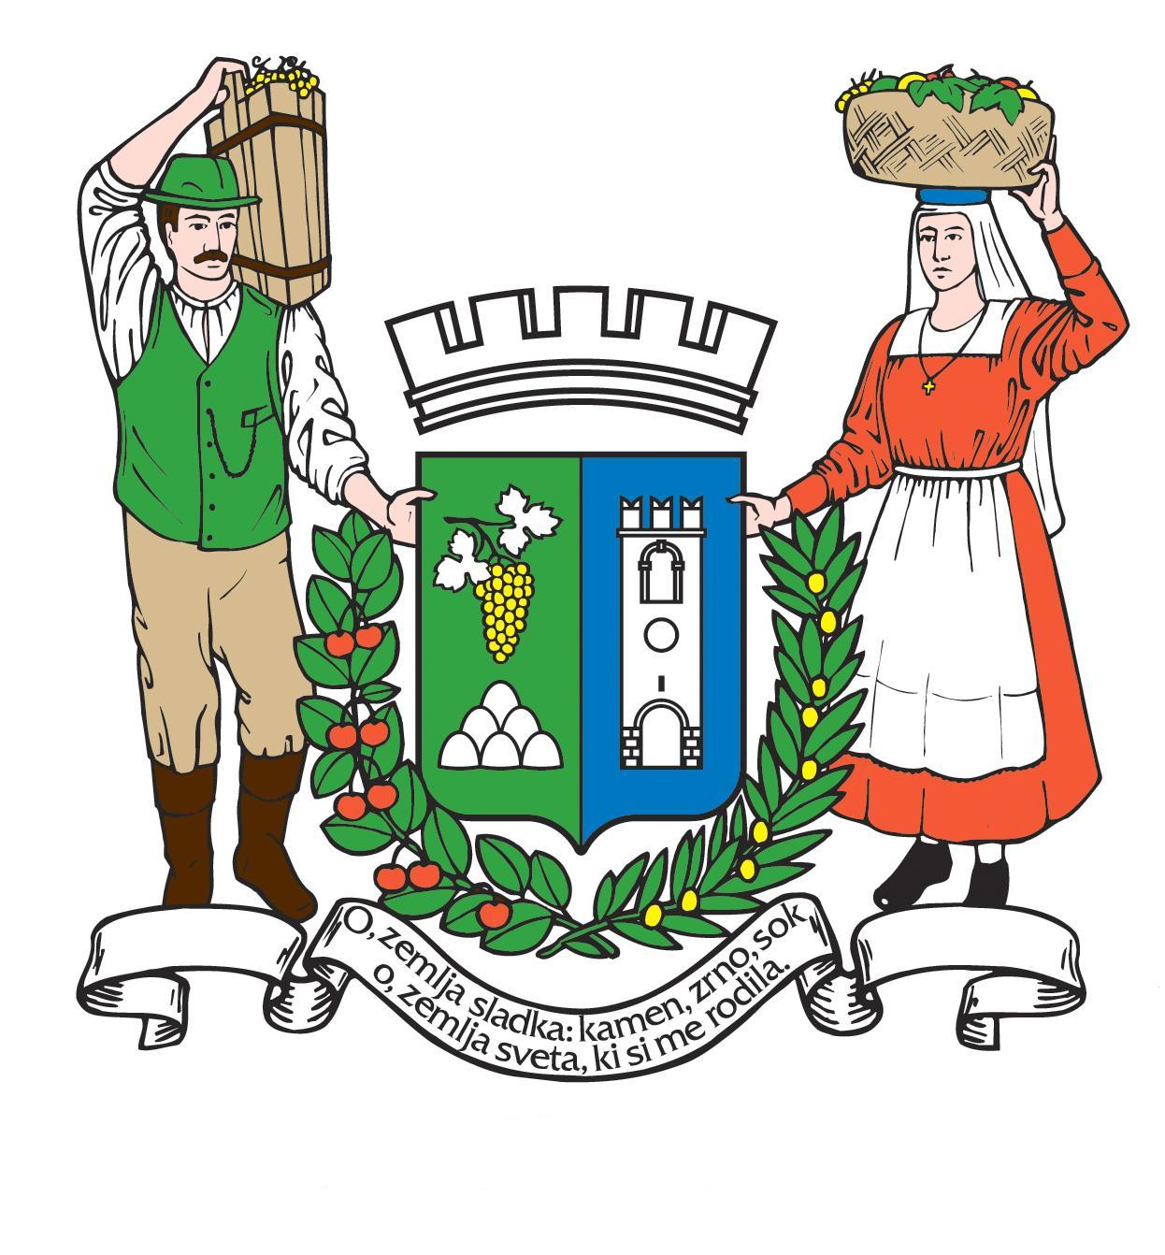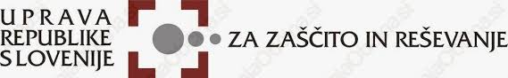
OBČINA BRDA

Na podlagi 8. člena Uredbe o varstvu pred požarom v naravnem okolju (Ur. l. RS, št. 20/14), Uprava RS za zaščito in reševanje s 24. junijem 2025

R A Z G L A Š A

VELIKO POŽARNO OGROŽENOST NARAVNEGA OKOLJA
OD 24. JUNIJA 2025 DO PREKLICA

Z dnem razglasitve velike požarne ogroženosti je v naravnem okolju poleg požiganja in odmetavanja gorečih ali drugih predmetov ali snovi, ki lahko povzročijo požar, prepovedano tudi kuriti, kuriti kresove, požigati na območjih ob infrastrukturnih objektih, izven pozidanih površin uporabljati predmete, naprave ali izvajati aktivnosti, ki lahko povzročijo požar ter izvajati ognjemete.

Inšpektorat RS za varstvo pred naravnimi in drugimi nesrečami in Policija bosta v času razglašene velike požarne ogroženosti naravnega okolja izvajala poostren nadzor.

